**Мастер-класс**

**«Использование медиаресурсов на уроках географии и экологии»**

**учителя лицея №3 им. П.А.Столыпина**

**Бесстрашновой Н.А.**

Недавно ушедший из жизни гениальный польский мыслитель Станислав Лем подарил миру яркую метафору: информационный взрыв. Человечество переживает невиданный доселе взрывоподобный рост количества информации, и процесс этот идет с нарастанием. В частности, он проявляется в быстром увеличении количества новых средств массовой информации.

Россия по этому показателю – одна из наиболее динамичных стран в мире. Медиасфера в нашей стране за последние двадцать лет демонстрирует чрезвычайно высокую динамику развития, не перестающую вызывать удивление. Ни экономический спад 1990-х, ни социально-политические трансформации не смогли создать препятствие этому процессу. Быстро развивается Интернет, медиарынок России, увеличивается возможность телевизионного вещания.

Все это может сослужить очень хорошим подспорьем учителю на уроках, если выбрано в «то время и в том месте».

Слово «мультимедиа» стало популярным с 90-х годов 20-го столетия.

*Multimedia - (англ.) многокомпонентная среда, позволяющая использовать текст, графику, видео и мультипликацию.*

«Мультимедиа» означает возможность работы с информацией в различных видах, а не только в цифровом виде, как у обычных компьютеров. Мультимедиа-компьютеры позволяют воспроизводить звуковую (музыка, речь и др.), а также видеоинформацию (видеоролики, анимационные фильмы и др.). Видеоэффекты могут быть представлены показом сменных компьютерных слайдов, мультфильмов, видеоклипов, перемещением изображений и текстов, изменением цвета и масштаба изображения, его мерцанием и постепенным исчезновением и др.

В мультимедийных программах используется определенный способ передачи информации:

· Взаимодействие различных информационных блоков (текста, графики, видеофрагментов) посредством гиперссылок.

· Интерактивность, то есть диалоговым режимом работы пользователя с источником, при котором он может самостоятельно выбирать интересующую его информацию скорость и последовательность ее передачи.

В настоящее время существует большое количество различных классификаций и типологий медиаресурсов. По методическому назначению это может быть:

* + компьютерные учебники (уроки);
  + программы-тренажеры (репетиторы);
  + контролирующие (тестовые оболочки);
  + информационно-справочные (энциклопедии);
  + имитационные;
  + моделирующие;
  + демонстрационные (слайд-или видео-фильмы);
  + учебно-игровые;
  + досуговые (компьютерные игры: аркадные, квесты, стратегии, ролевые, логические, спортивные и др. типы).

Широкое использование средств мультимедиа породило название уроков - «мультимедиа-урок». Для более удобного произношения название сократили, и сейчас наиболее часто употребляемое - медиаурок.

Медиаурок имеет свои методические возможности и преимущества:

1. повышение эффективности образовательного процесса за счет одновременного изложения учителем теоретических сведений и показа демонстрационного материала с высокой степенью наглядности;

Пример: на уроке формирования знаний о территории Росси в 8-м классе можно предложить обучающимся просмотреть кадры х/ф «Борис Годунов», где идет рассуждение о территории России. Одновременно с просмотром предложите обучающимся определить территорию нашего государства в ту историческую эпоху. Данный прием не только позволит вспомнить драматическую повесть Пушкина, но и с художественной точки зрения посмотреть на карту того времени, людей того времени, услышать картографические названия частей России, произнесенных литературным языком. («Б.Годунов» - А.С.Пушкин – фильм Ф.Бондарчука 1 часть(49.00-50.30 ) <http://narkom.su/5232-boris-godunov-hdrip-720-1986-god-smotret-onlayn-lentu-kino-besplatno.html>)

1. появления возможности моделировать объекты и явления; автоматизации рутинных операций и др.

Пример: моделирование положения Земли относительно Солнца и т.п. явлений в режиме функциональности. **[Модель "Вращение Земли вокруг Солнца"](http://school-collection.edu.ru/catalog/res/9f29ba9d-e651-4ef9-b2af-a45bd5ad39f7/view/" \t "_blank)**

1. возможность научить школьников применять компьютерную технику для решения учебных и трудовых задач, за счет практической обработки учебной информации на компьютере,

Пример: страничка сайта школы со ссылками на ресурсы Инета <http://moysosh3.ucoz.ru/index/uchenikam/0-67>

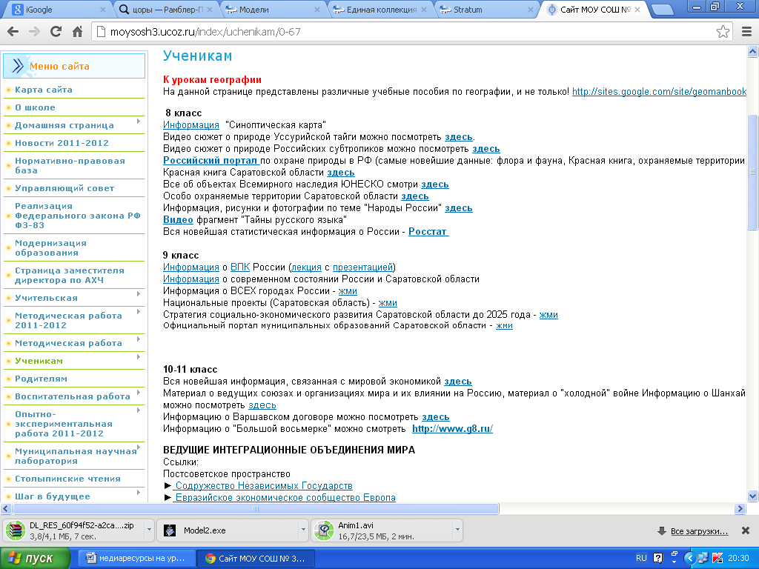

1. организация индивидуальной работы школьников, развитие их познавательной самостоятельности и творчества,

Пример: на уроке географии 11-классникам предлагается проанализировать информации программы ТВЦ «В центре событий с Анной Прохоровой» (<http://www.tvc.ru/vv.aspx?vid=be1f495a-c6c2-45de-b15f-841b5355165c&faid=66c9e010-40f6-4ef2-93b4-250d6f11b880&fn=0> в центре событий 11.11)

Вопросы анализа:

* Как вы относитесь к прогнозам Российских экономистов и политологов о месте России в современном мире?
* Почему очень важно знать и помнить геополитическое положение госудаства на карте мира?

1. повышение мотивации к учению за счет привлекательности компьютера, которая возрастает за счет мультимедийных эффектов.

Пример: презентационный фонд, в т.ч. презентация «Южные материки»

1. развитие наглядно-образного мышления, моторных и вербальных коммуникативных навыков учащихся, формирование навыков работы с информацией (производить поиск, отбор, переработку, упорядочивание и выделение смысловых групп, выстраивание логических связей и др.), способствуя тем самым формированию информационной культуры школьников.

Пример: просмотрев отрывок фильма С.Хокинга «Инопланетяне»

<http://video.mail.ru/inbox/mihalych.53/3837/3843.html> (7.05-9.50),

* определите две гипотезы происхождения жизни на нашей планете
* дайте оценку этим гипотезам
* почему – эти теории гипотезы?

Таким образом, мы видим насколько широки возможности медиаресурсов на уроках. Я счастлива, что имею возможность использовать их и повышать познавательную активность обучающихся.

Закончить мастер-класс я хочу словами Р. Рождественского

*Я жалею о том, что не видел лица всей Земли,*

*Всех её океанов, вершин ледяных и закатов.*

*Только парус мечты вёл по свету мои корабли,*

*Только в стёклах витрин видел я альбатросов и скатов.*

*Я не слышал, как в Лондоне час отбивает Биг-Бен,*

*Я не видел, как звёзды сползают к фьёрдам всё ниже,*

*Как кипит за кормой горький снег атлантических пен,*

*И в начале весны голубеют фиалки в Париже.*

Медиаресурсы не дадут нам нам скучать, а позволят все это увидеть!!!